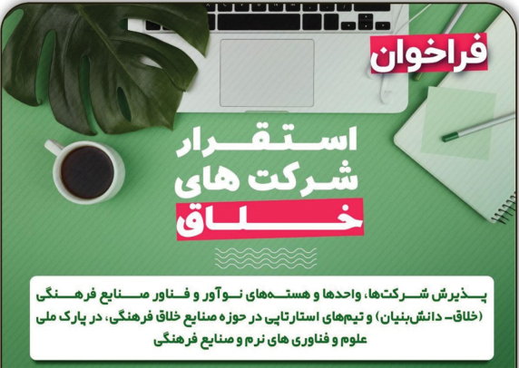

فراخوان استقرار شرکت‌ها و واحدهای فناور و نوآور در پارک ملی علوم و فناوری‌های نرم و صنایع فرهنگی
فرآیند پنجمین مرحله پذیرش شرکت‌ها، واحدها و هسته‌های نوآور و فناور صنایع فرهنگی (خلاق- دانش‌بنیان) و تیم‌های استارتاپی در حوزه صنایع خلاق فرهنگی
متن کامل خبر در:
https://b2n.ir/274642
#پارکملیعلوموفناوری‌هاینرموصنایعفرهنگی
#کاریکنیمکارستان
@parkiccip

